1. Etapa de aislamiento y detección de cruce por cero

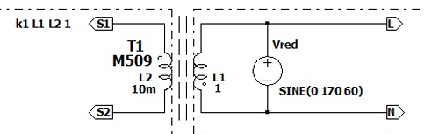

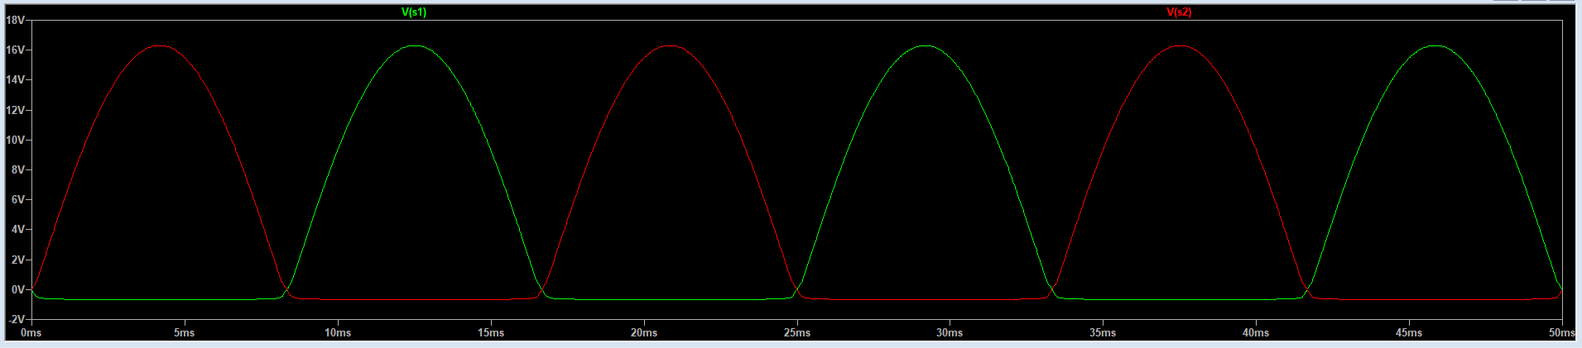
El transformador recibe la tensión AC de la red en su devanado primario y entrega una versión de menor tensión en el secundario, identificado como S1 y S2.
Sus funciones son:
- Reducir la tensión de 170v RMS a alrededor de 16 a 18 voltios DC.
- Proporcionar un primer aislamiento galvánico entre la red eléctrica y el microcontrolador.
- Entregar una señal sincronizada con la red, necesaria para detectar los cruces por cero.
El microcontrolador no debe conectarse directamente a la red. El transformador evita que un problema de la parte de potencia llegue directamente a la electrónica de bajo voltaje.

Diodos D1, D2, D3 y D4 — 1N4007
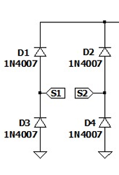

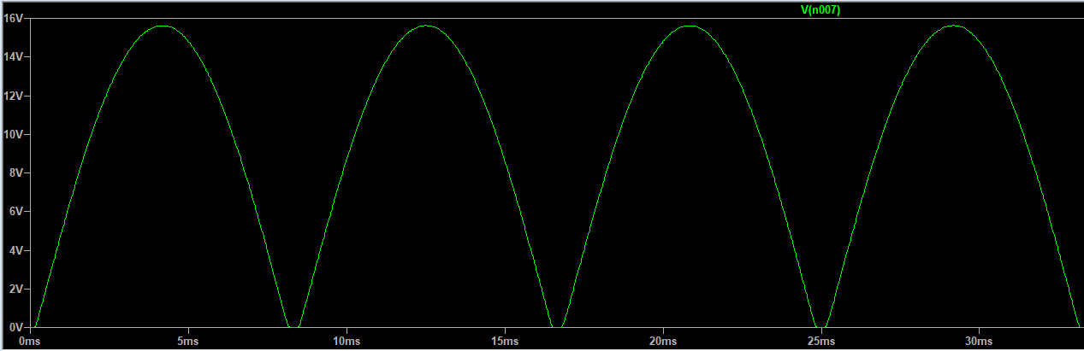

Estos cuatro diodos forman un puente rectificador asociado a la señal del secundario del transformador.
Su función es que, sin importar la polaridad instantánea entre S1 y S2, la entrada del optoacoplador reciba corriente con la polaridad correcta. De esta forma, el detector puede trabajar durante ambos semiciclos de la señal AC.

Resistencia R1 — 1 kΩ

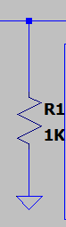
R1 limita o establece la corriente de la etapa asociada a la señal proveniente del transformador. Es importante porque evita sobrecorrientes sobre los diodos y sobre la entrada del optoacoplador.

Optoacoplador U1 — RH111

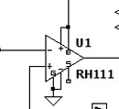
El RH111 se usa para transferir la información de la señal AC hacia la lógica de control sin conexión eléctrica directa.
Internamente tiene:
- Un emisor de luz, normalmente un LED, en el lado conectado al secundario.
- Un receptor óptico en el lado de 5 V del circuito de control.
Cuando existe suficiente tensión en el secundario, circula corriente por el LED interno y la salida óptica cambia de estado. Cerca del cruce por cero, la tensión instantánea disminuye, el LED interno deja de conducir y la salida cambia nuevamente.
Esto permite generar una señal digital sincronizada con la red, llamada en el esquema ISR, que llega al microcontrolador.

Resistencia R2 — 470 Ω
R2 actúa como resistencia de polarización de la salida del optoacoplador hacia 5 V. Según el estado del transistor interno del RH111, la señal ISR puede quedar en alto o en bajo.
Así se obtiene una señal lógica que el microcontrolador puede leer mediante una interrupción.

Resistencia R3 — 1 kΩ y diodo D5 — 1N4148
Esta red ayuda a acondicionar y proteger la señal de entrada hacia el microcontrolador:
- R3 limita corriente.
- D5 ayuda a limitar tensiones no deseadas o picos en la señal.
La finalidad es que el pin de entrada del microcontrolador reciba niveles seguros y definidos.

2. Microcontrolador: cálculo del ángulo de disparo
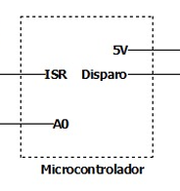
El microcontrolador recibe la señal ISR proveniente de la detección de cruce por cero.
Cada vez que detecta el cruce por cero, debe:
- Reiniciar un temporizador.
- Esperar un tiempo calculado.
- Generar un pulso digital en la salida llamada Disparo.
- Repetir el proceso en cada semiciclo.
La relación entre el tiempo de retardo y el ángulo de disparo es:
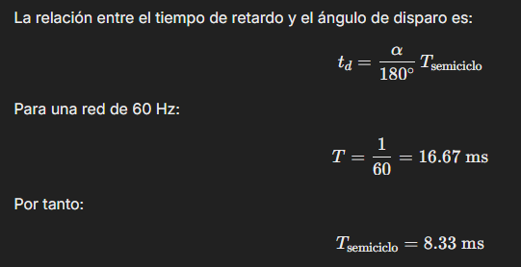

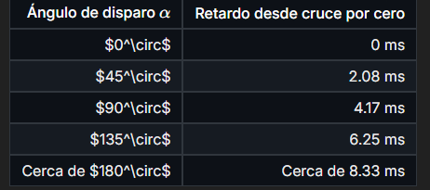

El documento lo denomina “código PWM”, pero técnicamente el método usado es principalmente control de fase sincronizado con la red, no PWM de alta frecuencia.
La variable de control no es el ciclo útil de una señal rápida, sino el momento angular dentro de cada semiciclo en el que se aplica el pulso de compuerta.

3. Etapa de activación: Q1 y el optotriac MOC3020
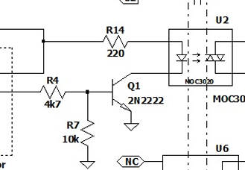
La salida Disparo del microcontrolador no activa directamente el SCR. Primero pasa por una etapa de manejo de corriente formada por R4, R7, Q1, R14 y el MOC3020.

Resistencia R4 — 4.7 kΩ
R4 está conectada entre el pin Disparo y la base de Q1.
Su función es limitar la corriente que sale del microcontrolador hacia la base del transistor. Sin esta resistencia, podría circular una corriente excesiva y dañarse el pin del microcontrolador o el transistor.

Resistencia R7 — 10 kΩ
R7 conecta la base de Q1 a tierra.
Su función es asegurar que Q1 permanezca apagado cuando:
- El microcontrolador está reiniciándose.
- El pin de salida está desconectado o en alta impedancia.
- Existen pequeños ruidos eléctricos.
Así se evita un disparo accidental del SCR.

Transistor Q1 — 2N2222
Q1 es un transistor NPN utilizado como interruptor de baja potencia.
Su operación es:
- Si Disparo está en bajo, no hay corriente de base: Q1 queda apagado.
- Si Disparo está en alto, circula corriente por R4 hacia la base: Q1 entra en saturación.
- Al saturarse, Q1 conduce hacia tierra la corriente requerida por el LED interno del MOC3020.
En otras palabras, el microcontrolador no entrega directamente la corriente al optotriac: controla a Q1, y Q1 se encarga de conmutar esa corriente.
¿Por qué se usa Q1?
- Aumenta la capacidad de manejo de corriente.
- Protege el pin del microcontrolador.
- Asegura que el LED del MOC3020 reciba una corriente suficiente para activarse de forma confiable.
- Invierte la lógica: un nivel alto en Disparo hace que Q1 conduzca y encienda el LED del optotriac.

Resistencia R14 — 220 Ω
R14 limita la corriente que circula desde 5 V hacia el LED interno del MOC3020 cuando Q1 está saturado.
La trayectoria de corriente es esencialmente:

Optotriac U2 — MOC3020
El MOC3020 es un optoacoplador cuya salida es un elemento de conmutación tipo triac. Tiene dos lados eléctricamente aislados:
- Entrada: LED interno, activado por el transistor Q1.
- Salida: optotriac, conectado a la etapa de compuerta del SCR.
Su función principal es proporcionar un segundo aislamiento galvánico entre el microcontrolador y el circuito de potencia.
El MOC3020 es adecuado para control de fase porque es un optotriac de disparo aleatorio: puede activarse en el instante en el que se enciende su LED interno, no solamente cerca del cruce por cero.
Esto es indispensable para variar el ángulo α.
Un optotriac con detección interna de cruce por cero sería adecuado para encendido/apagado de cargas AC, pero no permitiría controlar el ángulo de fase de forma precisa.

Resistencia R5 — 4.7 kΩ
R5 limita la corriente entregada desde la etapa de potencia hacia la compuerta del SCR.
Su función es crítica: debe permitir suficiente corriente de compuerta para superar la corriente de disparo del SCR, pero sin exceder los límites de corriente de la compuerta, del MOC3020 o de los demás componentes.

4. Etapa de potencia: SCR, puente KBL04 y bombillo

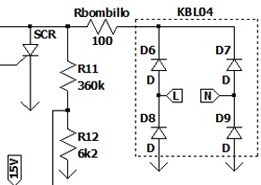

Carga: Rbombillo
La carga es un bombillo de 120 V, representado en la simulación como Rbombillo.
Para una carga principalmente resistiva, como una lámpara incandescente:
- La corriente está aproximadamente en fase con la tensión.
- El SCR se apaga naturalmente al final de cada semiciclo, cuando la corriente cae por debajo de su corriente de mantenimiento.
En una carga inductiva, el análisis sería más complejo porque la corriente se atrasa respecto a la tensión y el apagado del SCR puede ocurrir después del cruce por cero de la tensión.

Puente rectificador KBL04
El puente KBL04 permite usar un solo SCR para controlar ambos semiciclos de la red AC.
Su papel es rectificar la corriente de manera que el SCR vea siempre la misma polaridad entre ánodo y cátodo. Así, aunque la red cambia de polaridad cada semiciclo, la corriente a través del SCR tiene un único sentido.
Por eso el SCR puede controlar potencia AC aun siendo un dispositivo unidireccional.
Durante un semiciclo, un par de diodos del puente conduce. Durante el semiciclo opuesto, conduce el otro par. En ambos casos, la corriente que atraviesa el SCR mantiene la dirección requerida.

SCR BT151-500R
El SCR es el interruptor principal de potencia.
Tiene tres terminales:
- Ánodo (A)
- Cátodo (K)
- Compuerta o Gate (G)
Su comportamiento es diferente al de un transistor convencional:
- Inicialmente está bloqueado, aunque exista tensión entre ánodo y cátodo.
- Si llega una corriente adecuada a la compuerta, el SCR se dispara.
- Después del disparo queda enclavado: sigue conduciendo aunque desaparezca el pulso en Gate.
- Solo se apaga cuando la corriente principal disminuye por debajo de la corriente de mantenimiento IH.
En una red AC y una carga resistiva, esto ocurre cerca de cada cruce por cero de corriente.

¿Qué sucede después del pulso de Gate?
Supongamos un disparo a α=90∘:
- Desde 0 hasta 90, el SCR está bloqueado y la carga no recibe tensión significativa.
- En 90, el microcontrolador manda el pulso.
- El MOC3020 se activa y se inyecta corriente a Gate.
- El SCR se enciende.
- Desde 90 hasta 180, la carga recibe tensión.
- Cerca de 180, la corriente cae a cero.
- El SCR se apaga por conmutación natural.
- El proceso debe repetirse en el siguiente semiciclo.

Resistencias R11, R12 y red de medición
Las resistencias R11 y R12 forman parte de la red que acondiciona la tensión de potencia antes de aplicarla a la etapa de medición.
Su función general es:
- Reducir la tensión que proviene de la carga o de la etapa de potencia.
- Limitar la corriente hacia el LM358 y el IL300.
- Permitir que la señal sea acondicionada antes de enviarse, de forma aislada, al microcontrolador.
No deben interpretarse como elementos para disipar la potencia principal de la carga: su propósito es sensado y acondicionamiento.

5. Medición aislada de la forma de onda: LM358 e IL300

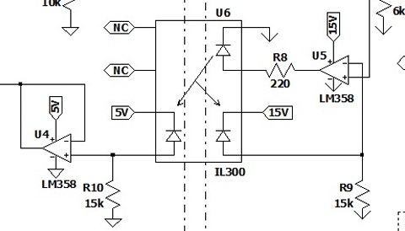
Esta parte permite observar o medir la señal asociada a la carga sin unir la tierra de la electrónica de control con la referencia de potencia.

Amplificador U5 — LM358
U5 está ubicado en el lado de potencia y acondiciona la señal que se desea medir.
Su función puede resumirse en:
- Recibir una versión atenuada de la tensión de la carga.
- Ajustar su nivel de tensión y corriente.
- Excitar el LED del IL300 a través de R8.
El LM358 se alimenta con la fuente auxiliar de 15 V, identificada como Vaux.

Resistencia R8 — 220 Ω
R8 limita la corriente hacia el LED interno del IL300. Es necesaria para que el LED opere dentro de un rango seguro y aproximadamente lineal.

Optoacoplador lineal U6 — IL300
El IL300 no se utiliza como un simple interruptor óptico. Es un optoacoplador lineal, diseñado para transferir señales analógicas con menor distorsión que un optoacoplador convencional.
Posee:
- Un LED interno.
- Un fotodiodo de realimentación.
- Un fotodiodo de salida.
El fotodiodo de realimentación permite compensar variaciones en el LED, tales como cambios por temperatura, envejecimiento o dispersión entre dispositivos.

Amplificador U4 — LM358
U4, ubicado en la etapa de control, recibe la señal óptica transferida por el IL300 y la convierte nuevamente en una señal de tensión apta para el microcontrolador, en la entrada A0.
La resistencia R10 participa en la ganancia o acondicionamiento de esta etapa.
La señal en A0 permite al microcontrolador estimar la forma de onda y obtener el valor pico por comunicación serial, como pide la guía.

¿Por qué hay tres aislamientos galvánicos?
En el circuito se distinguen tres mecanismos de aislamiento:
- Transformador M509: separa la detección de sincronismo de la red y la lógica de control.
- MOC3020: separa el pulso de disparo del microcontrolador de la compuerta del SCR y de la potencia.
- IL300: separa la medición analógica de la tensión de carga respecto al microcontrolador.
Esto mejora la seguridad y evita que la tierra del microcontrolador quede unida al neutro o a puntos de la red.
Además, reduce problemas de:
- Choque eléctrico.
- Daño del computador, programador, microcontrolador u osciloscopio.
- Corrientes de retorno por tierra.
- Ruido y transitorios provenientes de la conmutación de potencia.
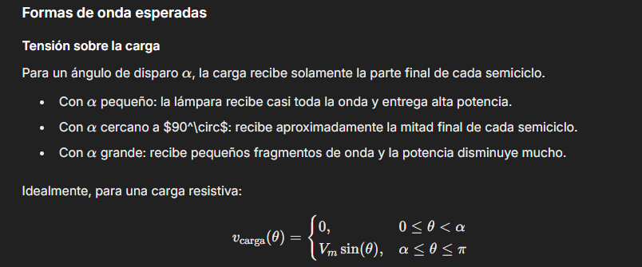

Tensión sobre el SCR
La tensión en el SCR se comporta de manera complementaria:
- Antes del disparo, el SCR bloquea y soporta tensión.
- Después del disparo, la tensión ánodo-cátodo cae a un valor pequeño, pues está conduciendo.
- Al llegar nuevamente a corriente cero, el SCR deja de conducir y vuelve a soportar tensión.

Señal de Gate
La señal de Gate aparece después de que el microcontrolador manda el pulso Disparo, Q1 activa el MOC3020 y el MOC3020 permite la circulación de corriente hacia la compuerta del SCR.
Debe tener:
- Corriente suficiente para disparar el SCR.
- Duración suficiente para garantizar que la corriente de ánodo alcance un valor superior a la corriente de enclavamiento del SCR.

¿Qué ocurre si el pulso es demasiado corto?
Un pulso demasiado corto puede causar que el SCR:
- No se dispare.
- Se dispare de forma inconsistente.
- Se active momentáneamente, pero no alcance su corriente de enclavamiento.
- Produzca parpadeo o una potencia irregular en el bombillo.
Para que el SCR quede enclavado, no basta con aplicar un pulso a la compuerta: después del disparo, la corriente por ánodo debe superar la corriente de enclavamiento IL​. Una vez enclavado, puede mantenerse encendido mientras la corriente principal se mantenga por encima de la corriente de mantenimiento IH​.

Guion corto para tu exposición
Puedes presentar la idea central así:
“El circuito controla la potencia de un bombillo AC mediante control por ángulo de fase. Primero, el transformador y el optoacoplador RH111 detectan el cruce por cero de la red y entregan una señal aislada al microcontrolador. El microcontrolador calcula un retardo correspondiente al ángulo de disparo α. Luego activa el transistor Q1, que suministra la corriente necesaria para encender el LED del MOC3020. El MOC3020 transfiere ese pulso de forma aislada a la compuerta del SCR. El SCR, junto con el puente KBL04, permite controlar ambos semiciclos de la red aunque el SCR sea unidireccional. Finalmente, el IL300 y los LM358 permiten medir la señal de carga de manera aislada y enviarla al microcontrolador para su visualización o cálculo de voltaje pico.”

